ΣΥΛΛΟΓΟΣ ΕΛΛΗΝΩΝ ΨΥΧΟΛΟΓΩΝ
Επιστημονικός-Επαγγελματικός Φορέας των Ψυχολόγων (ν.991/79, 2646/98, 2005/36/ EK)
Έτος Ιδρύσεως 1963 – Μέλος E.F.P.A

Λεωφ. Βασιλίσσης Αμαλίας 42, 10558 Αθήνα, τηλ.: 2106913500, fax.: 2106913053
www.seps.gr, info@seps.gr

Ο Σύλλογος Ελλήνων Ψυχολόγων είναι ο αντιπροσωπευτικός επαγγελματικός-επιστημονικός φορέας των Ψυχολόγων της χώρας μας, θεσμικός εταίρος της Πολιτείας για τον κλάδο των Ψυχολόγων σύμφωνα με τους νόμους 991/79-άρθρο 8, 2646/98, την Κοινοτική Οδηγία 2005/36, την γνωμάτευση του Υπουργείου Παιδείας (15404/ΙΑ/14-2-2012). Αριθμεί πάνω από 3.000 μέλη και είναι μέλος της Ευρωπαϊκής Ομοσπονδίας Συλλόγων Ψυχολόγων – EFPA από το 1988. Η EFPA αποτελεί επίσημο συμβουλευτικό όργανο του Συμβουλίου της Ευρώπης, συμμετέχουν 40 ευρωπαϊκές χώρες, όπου εκπροσωπούνται περισσότεροι από 400.000 Ψυχολόγοι (http://www.efpa.eu).
Αθήνα, 23/6/2021
Αρ. Πρωτ.: 14288
Ανακοίνωση
Θέμα: Η Στάση των Ψυχολόγων στα Μέσα Μαζικής Ενημέρωσης.

Το Διοικητικό Συμβούλιο του Συλλόγου Ελλήνων Ψυχολόγων συστήνει στους συναδέλφους – μέλη και μη μέλη του ΣΕΨ – να απέχουν από παρεμβάσεις στα ΜΜΕ σχετικά με το «ψυχολογικό προφίλ» των εμπλεκομένων προσώπων σε υποθέσεις που απασχολούν κατά καιρούς την επικαιρότητα και ιδιαίτερα όταν δεν έχουν αποσαφηνιστεί πλήρως οι ανακριτικές και δικαστικές διαστάσεις των υποθέσεων. Ο λόγος είναι ότι μία τέτοια ενέργεια αντιβαίνει όχι μόνο την δεοντολογία αλλά πιθανώς να επισύρει και ποινικές ευθύνες για τους ειδικούς που προβαίνουν σε αυθαίρετες εικασίες για την ψυχολογική κατάσταση και τα κίνητρα των εμπλεκομένων προσώπων σε μία υπόθεση, εφόσον:
- δεν έχουν ίδια προσωπική εμπειρία με τα εμπλεκόμενα πρόσωπα, μέσω συνεντεύξεων,
- δεν τους έχει δοθεί άδεια από τα πρόσωπα της υπόθεσης ή από τις αρχές να προβούν σε Ψυχολογική Αξιολόγηση, βασισμένη σε επιστημονικά δεδομένα,
- οι εικασίες τους δεν βασίζονται σε τεκμηριωμένα κριτήρια επί των συγκεκριμένων ατόμων, όπως αυτά μπορούν να προκύψουν από την Ψυχολογική Αξιολόγηση, μέσω επιστημονικά έγκυρων δοκιμασιών (τεστ), όπως, άλλωστε, προβλέπει ο ν. 991/79, αρθ. 1 για το έργο του Ψυχολόγου.

Για το Διοικητικό Συμβούλιο,

H Πρόεδρος Η Γεν. Γραμματέας

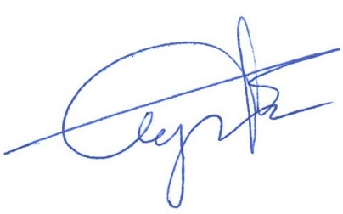
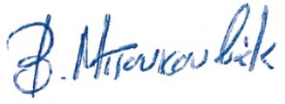
Βασιλική Δ. Μπουκουβάλα Βασιλική Δ. Καραγιάννη
Κλινικός Ψυχολόγος Κλινικός Ψυχολόγος

